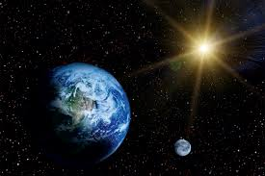
ASTRONOMI - Arbejdsark 1
- Jorden, Solen og Månen

OPGAVE 1 - Størrelsesforhold i solsystemet
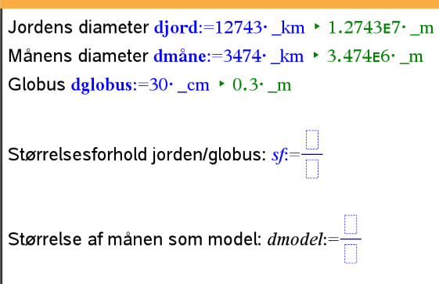
Diameteren af jorden (globussen) er 30 cm. Jordens virkelige diameter og månens diameter kan du finde i nspiredokumentet. Nspire kan regne med enheder, så det har jeg gjort.
- Beregn størrelsesforholdet for jorden.
- Beregn hvor stor en model af månen skal være.
- Afstanden mellem jorden og månen er i gennemsnit $384.000 km$.
Hvor stor skal afstanden mellem jorden og månen i modellen være, så størrelsesforholdet er rigtigt?
- Beregn i samme størrelsesforhold, hvor stor solen skal være, og hvor langt væk den skal være.

OPGAVE 2 - Månens bane om Jorden

- Find den største og den mindste afstand mellem Jorden og Månen.

- Hvad har det med begrebet supermåne at gøre?

OPGAVE 3 - Jordens bane om solen
- Find på nettet datoerne i 2026, hvor solen er tættest på jorden og længst fra jorden og find de tilhørende afstande.

- Find datoerne for vintersolhverv, sommersolhverv og jævndøgn.

